**VS Code C/C++**

**环境配置实用手册**

**Windows 10/11版**

**第三版 修订于2024/11/28**

# 前言

当你翻开本手册时，大抵只有两种情况：一种情况是这是你首次接触VS Code C/C++环境（尽管你可能不是第一次接触C/C++），另一种情况时你的VS Code C/C++环境无法正常使用了。

对于第一种情况的同学而言，也就是对于首次安装VS Code C/C++环境的同学们而言，请你们不要畏惧本手册的长度。这本手册主要是由各种屏幕截图构成，实际上并没有特别多的步骤，而且其中有不少文本也是废话（比如目前这段）。只要耐心、仔细地跟着手册做一遍，你的环境一定不会有问题！

对于第二种情况的同学而言，也就是对于环境遇到问题需要修复的同学而言，接下来的话十分重要。

解决任何环境问题的基本方法是关闭重开、卸载重装。关闭重开我相信你已经试过了，并且没有效果。这时你需要做的，就是卸载你的环境，然后按照本教程重新安装一遍。

你不需要卸载一切，或者具体来说大部分情况下你不需要卸载你的VS Code，卸载重装VS Code一般也不能解决问题。你只需要卸载你的MinGW编译器（如果是用MSYS安装的，请卸载MSYS；如果是用解压的方法安装的，请删除原先解压出的文件夹；如果是用MinGW在线安装程序安装的，请找到MinGW卸载程序卸载MinGW），然后删除存放.c和.cpp代码的那个文件夹里面的.vscode文件夹。之后，请跟着本教程重新配置一遍环境。我相信你的问题一定会解决，因为我之前就按照这种方式解决了好几个同学的问题！

总之，你一定要相信你可以独立完成VS Code C/C++环境的配置。其实你的助教以及热心的学长并没有什么魔法，他们帮你安装或修复环境时遵照的也是本教程的方法。

相信自己，你一定可以做到！

第三版修订者 李甘

Nictheboy Li <[nictheboy@outlook.com](mailto:nictheboy@outlook.com)>

于2024年11月28日

目录

前言 1

一、下载（或通过助教获取）MinGW-W64 3

二、解压MinGW-W64 4

三、配置MinGW-W64的环境变量 7

四、下载并安装VS Code 10

五、安装若干VS Code插件并开启自动保存 12

安装插件 12

离线安装VS Code插件 13

开启自动保存 14

六、编写VS Code的文件夹配置文件 15

创建vscode_c文件夹 15

创建hello.cpp 16

创建bin文件夹 17

生成并修改tasks.json 18

生成并修改launch.json 21

七、使用VS Code 24

创建文件夹 24

创建文件 24

保存文件与自动保存 25

注释掉代码 25

运行并向终端输入内容 26

写给助教的话 27

后记 28

# 一、下载（或通过助教获取）MinGW-W64

推荐直接通过助教获取此文件。因为在不使用网络工具的前提下，下面的下载链接下载速度很慢（10kb/s）（使用工具可达到3mb/s）。下面的下载方法主要是给助教提供参考，请助教提前借助有关工具完成下载。

版本问题至关重要！请务必下载“without LLVM/Clang/LLD/LLDB”的版本以避免烦恼！

下载地址：<https://winlibs.com/>

打开网页后，向下划动

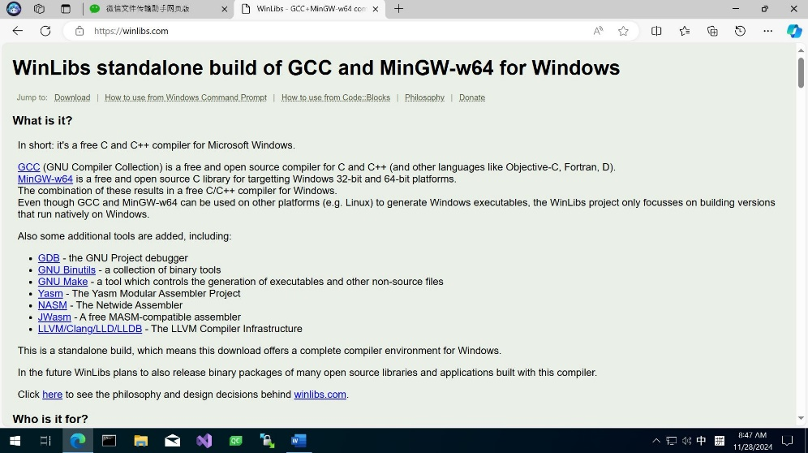

向下划动

看到此列表后，选择最新版本的“Win64”“without LLVM/Clang/LLD/LLDB”版本的“Zip archive”

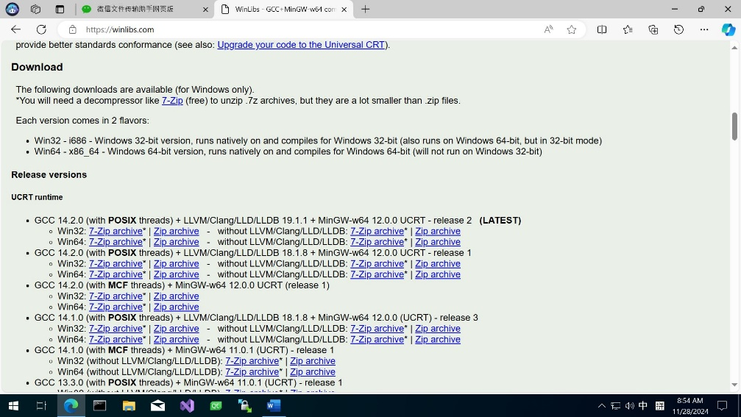

找到写有LATEST的最新版本



下载“Win64”“without LLVM/Clang/LLD/LLDB”版本的“Zip archive”

***不要下载错误版本***

如果下载过程较慢，请联系助教获取此文件，或使用访问国际互联网的有关工具下载。

# 二、解压MinGW-W64

本节内容（解压MinGW-W64）实际上就是将刚刚下载的压缩包内的“mingw64”文件夹解压至C:\mingw64，熟悉“压缩文件”和“解压”的同学可不阅读本节内容，自行完成解压。如果不熟悉“压缩文件”和“解压”也不用担心，只要一步一步跟着本节教程完成即可。

根据具体情况，也可以解压至C:\mingw64外的其他地方，如D:\Programs\mingw64等。如果这么做，请注意两件事情。第一，保证该路径不含中文，如不能为“D:\新建文件夹\mingw64”。第二，在后续“三、配置MinGW-W64的环境变量”和“六、编写VS Code的文件夹配置文件”的步骤中，需要将所有C:\mingw64\bin改为相应的路径，如D:\Programs\mingw64\bin。

将刚刚获得的文件（文件名类似于winlibs-x86_64-posix-seh-gcc-14.2.0-mingw-w64ucrt-12.0.0-r2.zip）置于C盘根目录

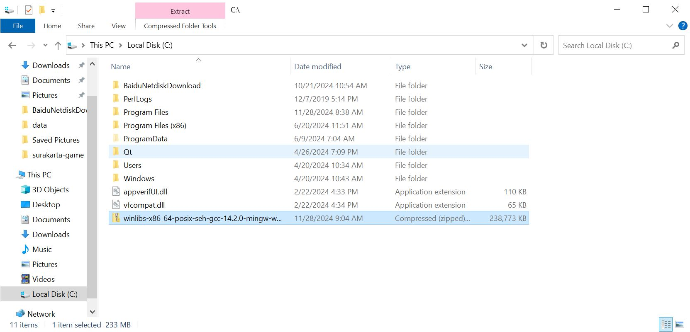

打开两个资源管理器（文件管理器）窗口，都打开C盘

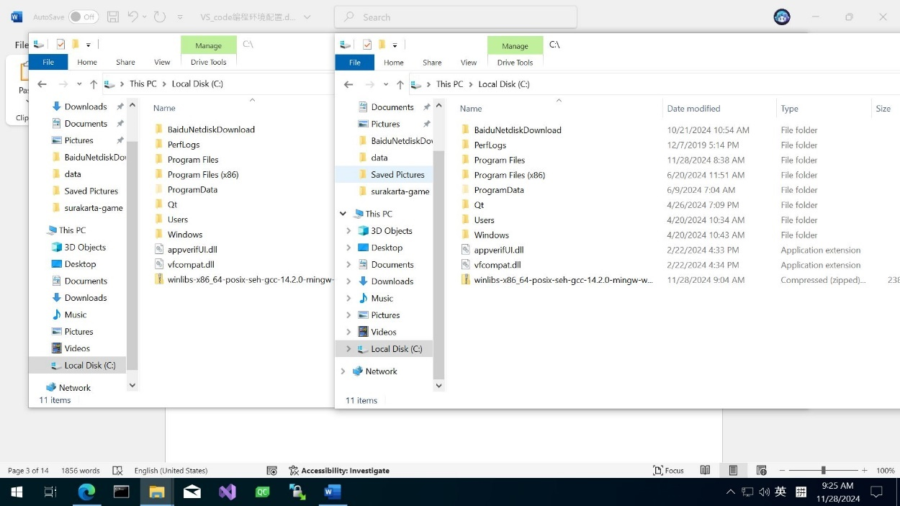

在右侧的窗口中双击刚刚下载的文件，打开这一压缩文件

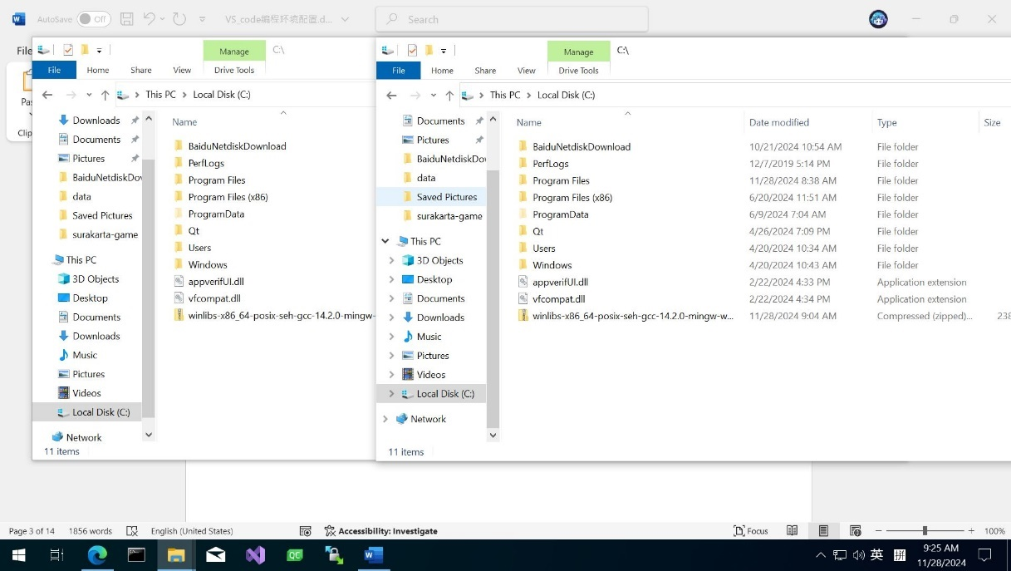

双击打开

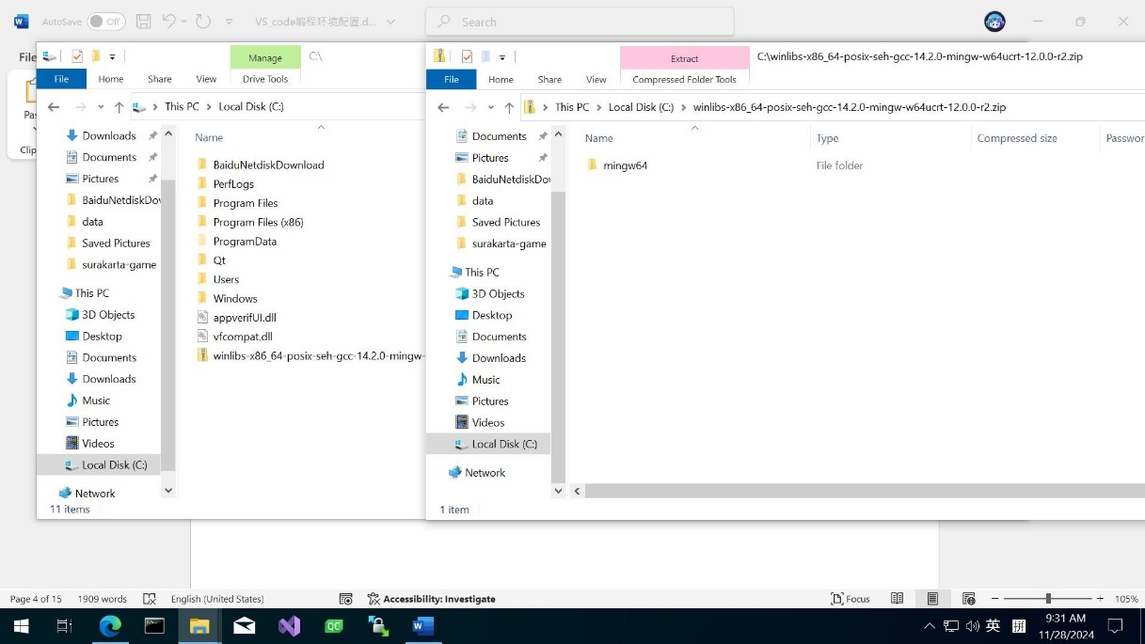

将右侧窗口的mingw64文件夹拖拽至左侧窗口。请拖拽至空白处，不要拖拽到“Windows”、“Program Files”等文件夹内。如果提示需要管理员权限，请点击允许。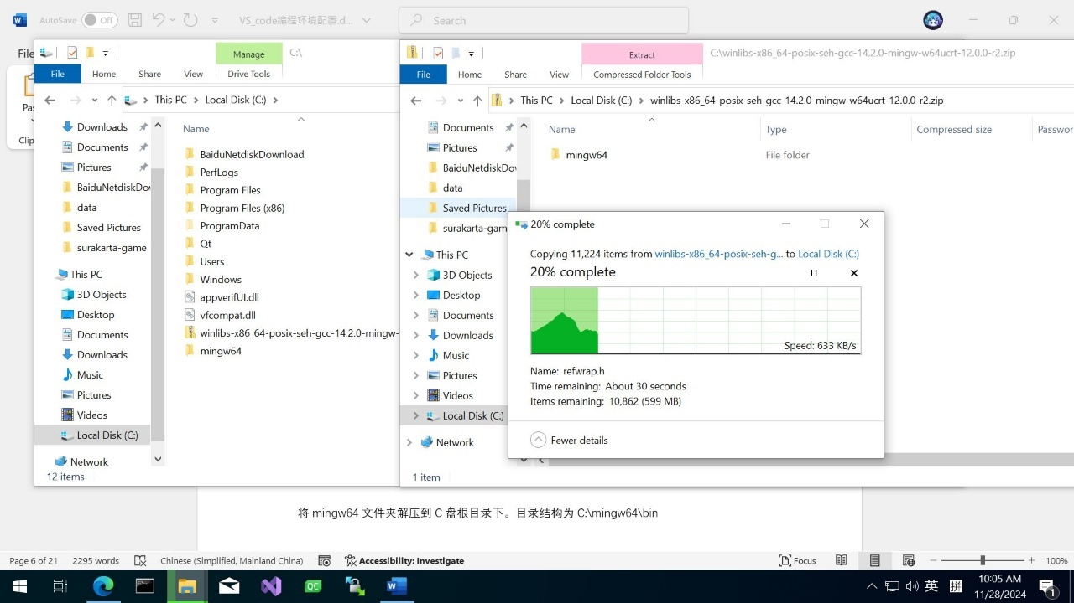

拖动至左窗口空白处

由于mingw64中小文件较多，该解压过程耗时较长，可能需要十到二十分钟，请耐心等待

解压完成后，C盘根目录下应有mingw64文件夹，其中内容类似下图

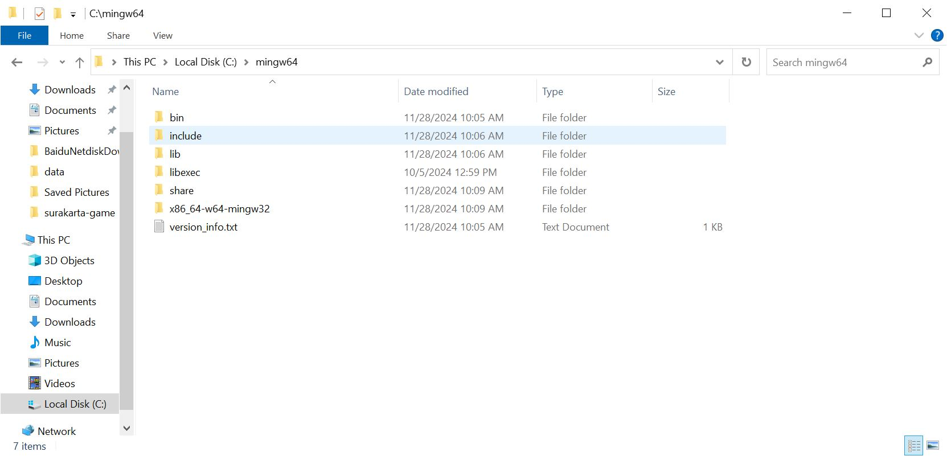

有bin、lib等文件夹

路径为C:\mingw64

最后，不要忘记删除安装包（文件名类似于winlibs-x86_64-posix-seh-gcc-14.2.0-mingw-w64ucrt-12.0.0-r2.zip）哦！

# 三、配置MinGW-W64的环境变量

下面将MinGW-W64编译器的路径（即C:\mingw64）添加到系统环境变量：

按Win+R，输入sysdm.cpl，回车

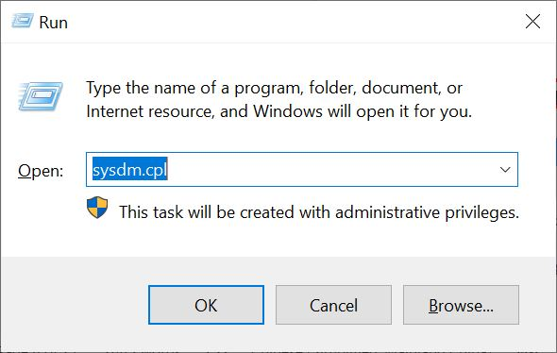

依次点击“高级”“环境变量”：

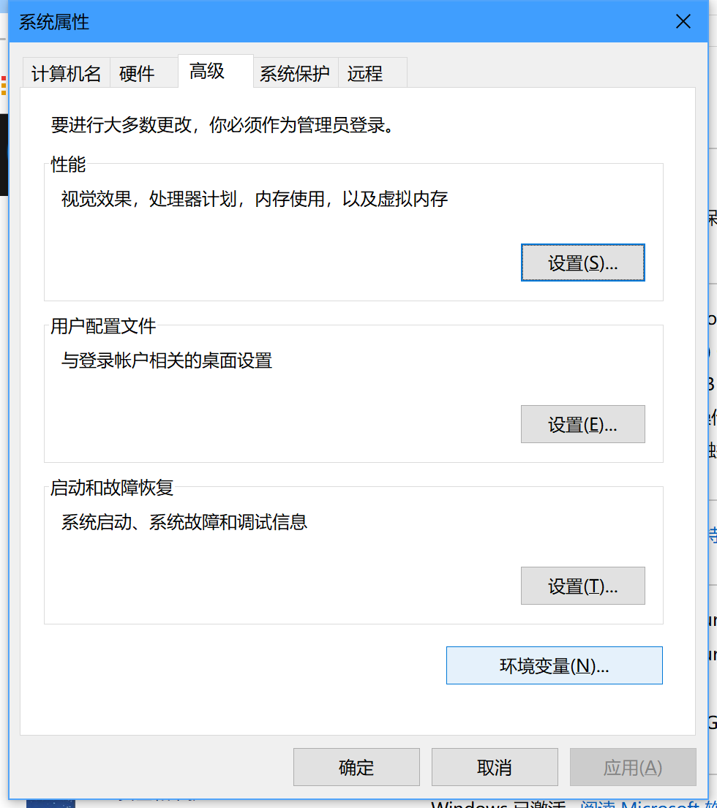

1. 点“高级”

2. 点“环境变量”

选中Path，**点击编辑**：

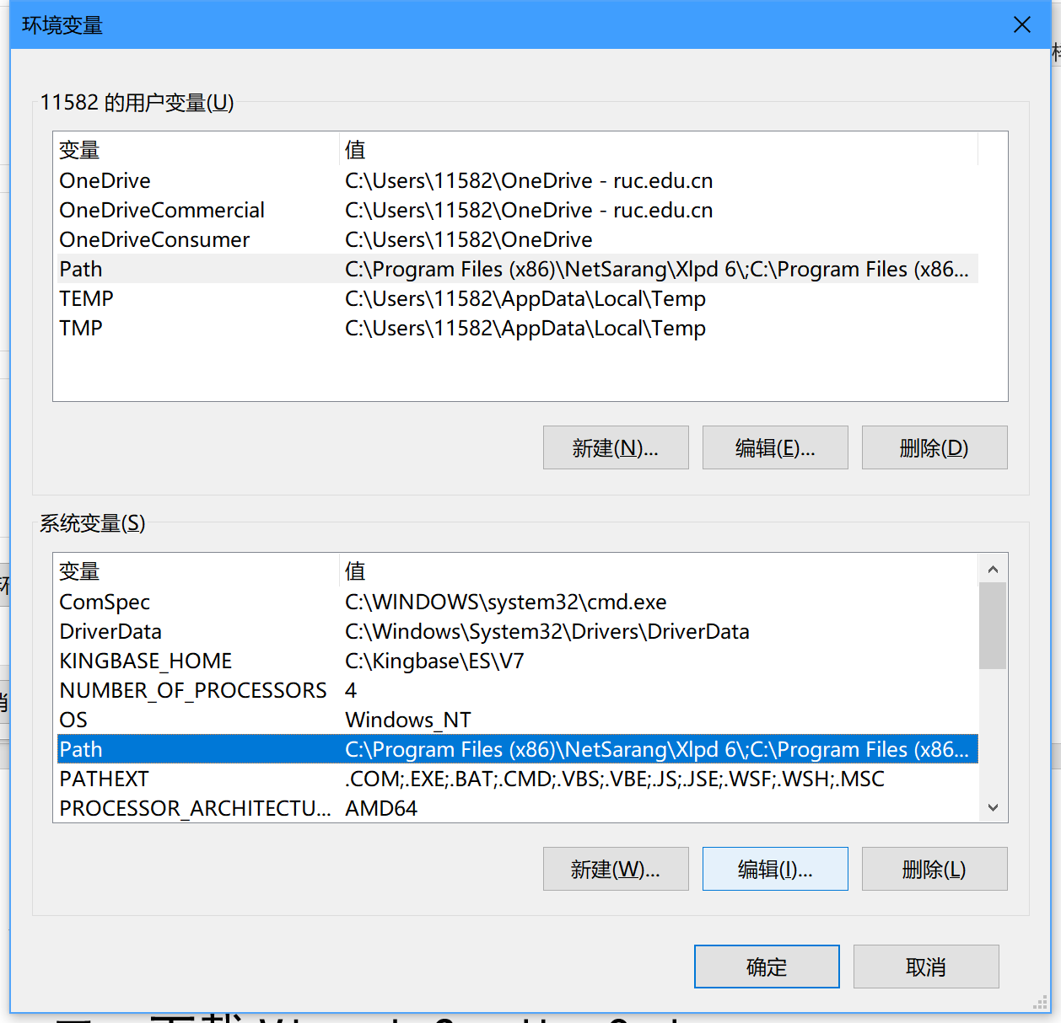

2. 点“编辑”

1. 选中Path

**点击新建**，在出现的文本框中输入C:\mingw64**\bin**，这是编译系统**可执行文件**所在目录。

如果“二、解压MinGW-W64”中解压到了别的路径，请填写mingw64目录中bin目录的路径

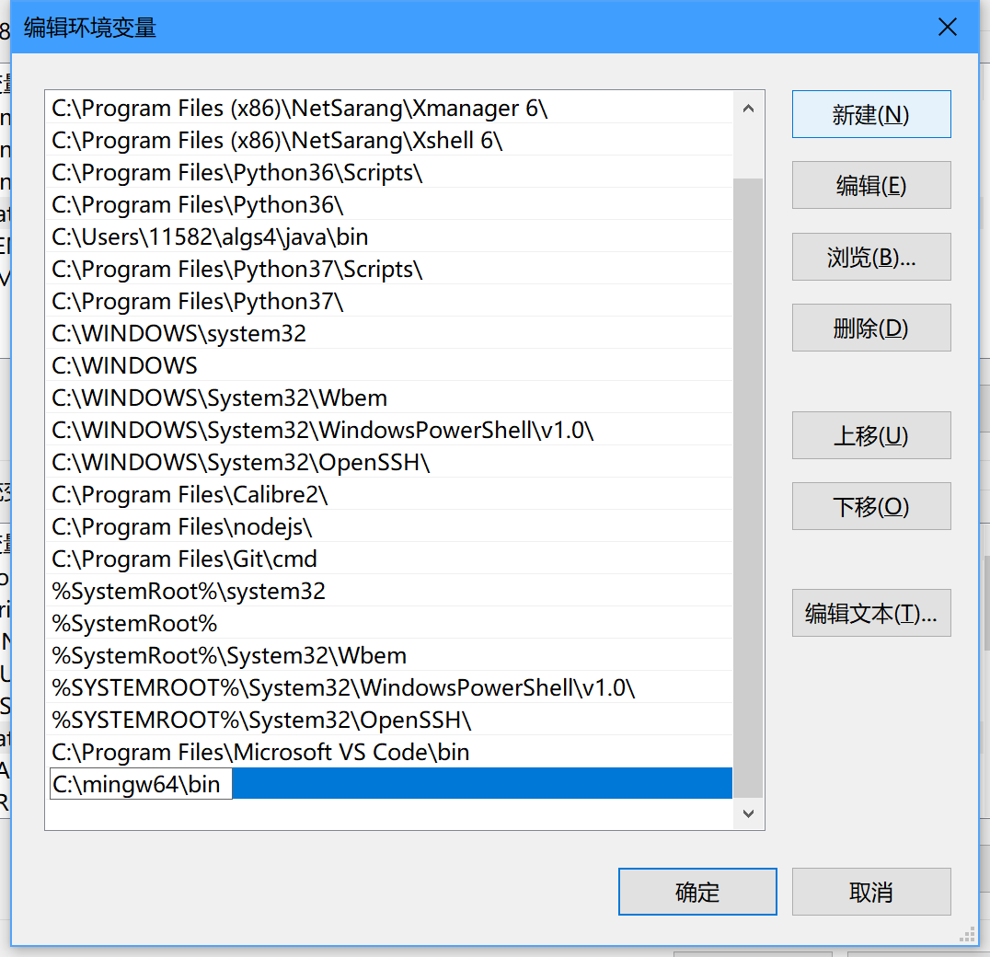

2. 在出现的文本框中输入C:\mingw64\bin

1. 点“新建”

然后依次点击确定，确定，确定关闭上面三个界面。

**#重要# #重要# #重要#**

不要删除现有的设置

此外，如果你的操作系统因为版本不同的原因，不是显示如上图那样的列表下拉框，而是只有一个输入框，那么在此输入框的末尾先输入一个分号(英文输入状态)，再把相应路径添加在它后面。

**查看是否成功**

按Win+R键，出现下面窗口，输入cmd，按回车键：

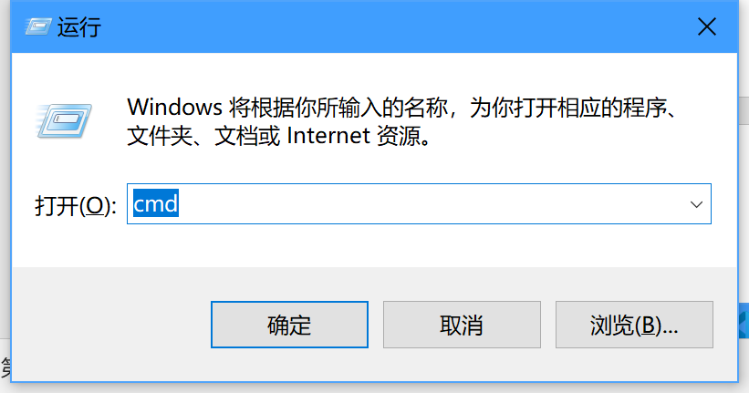

**在命令行界面输入命令：gcc --version**

如果输出的内容类似下图，且第一行末尾的版本号（下图中为14.2.0）与安装包文件名（类似于winlibs-x86_64-posix-seh-gcc-14.2.0-mingw-w64ucrt-12.0.0-r2.zip）中的版本号一致，则说明环境变量设置成功。

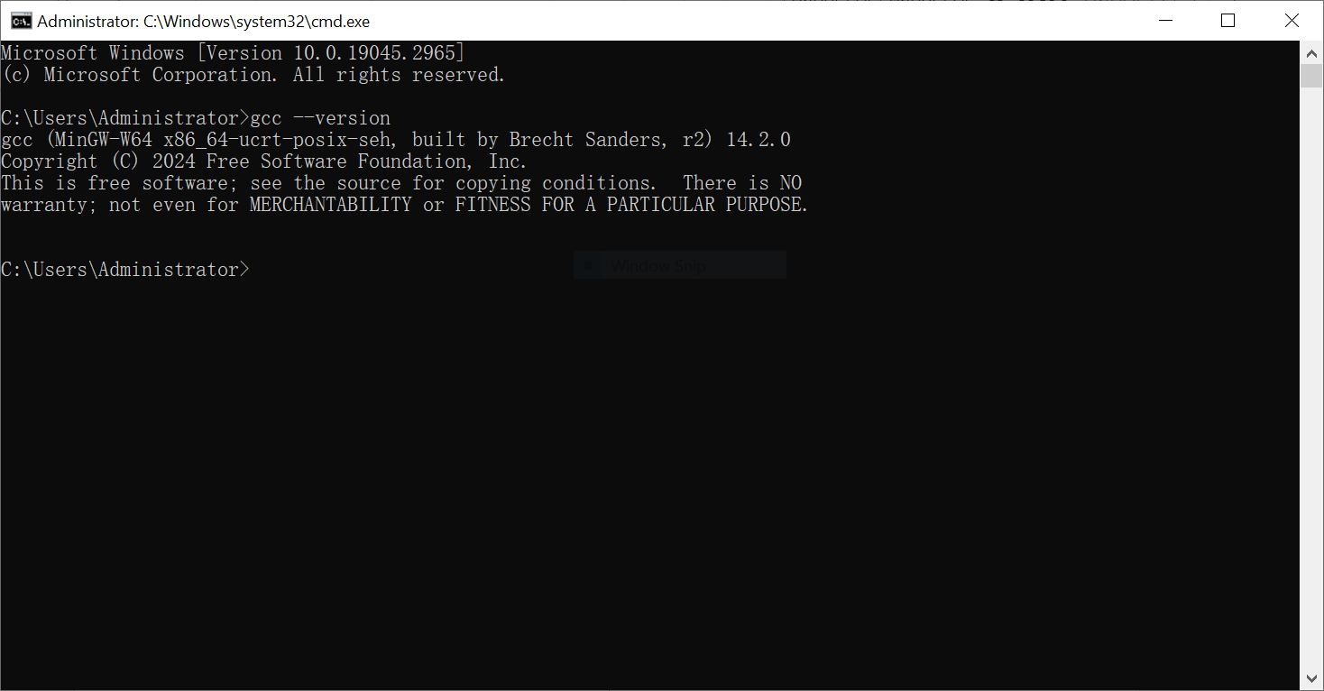

如果显示不是内部或外部命令，也不是可运行程序，证明上面环境变量没有配置好，重新按上述流程再走一遍。

如果显示的版本号不与与安装包文件名（类似于winlibs-x86_64-posix-seh-gcc-14.2.0-mingw-w64ucrt-12.0.0-r2.zip）中的版本号一致，则说明你的电脑中之前的系统环境变量中有另一个版本的编译器，在配置环境变量界面将C:\mingw64\bin上移到第一个即可。

# 四、下载并安装VS Code

进入下载界面<https://code.visualstudio.com/Download>

下载Windows版本的System installer x64（不要选User installer）。

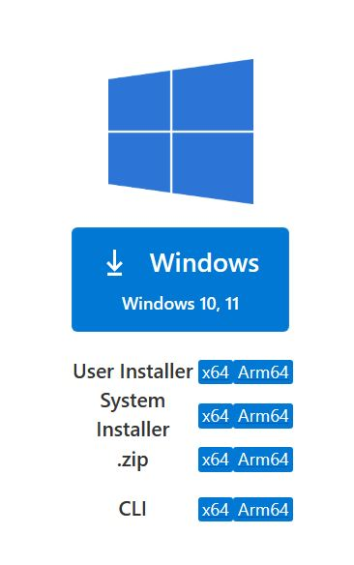

下载System Installer X64版本

双击安装程序，可勾选“创建桌面快捷方式”。

**强烈不推荐**勾选“将‘通过Code打开’操作添加到Windows资源管理器文件上下文菜单”，因为大部分情况下用VS Code单独打开一个C/C++文件无法正常编译、调试，只有打开文件夹时各种配置文件才能生效。这一功能总是带来烦恼，却很少被使用到。

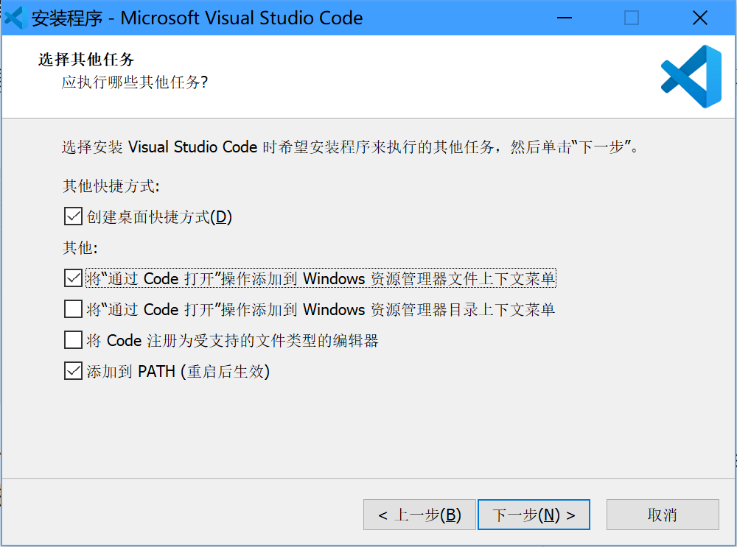

安装完成后打开VS Code，看到这一界面说明安装成功！欢迎来到VS Code的世界

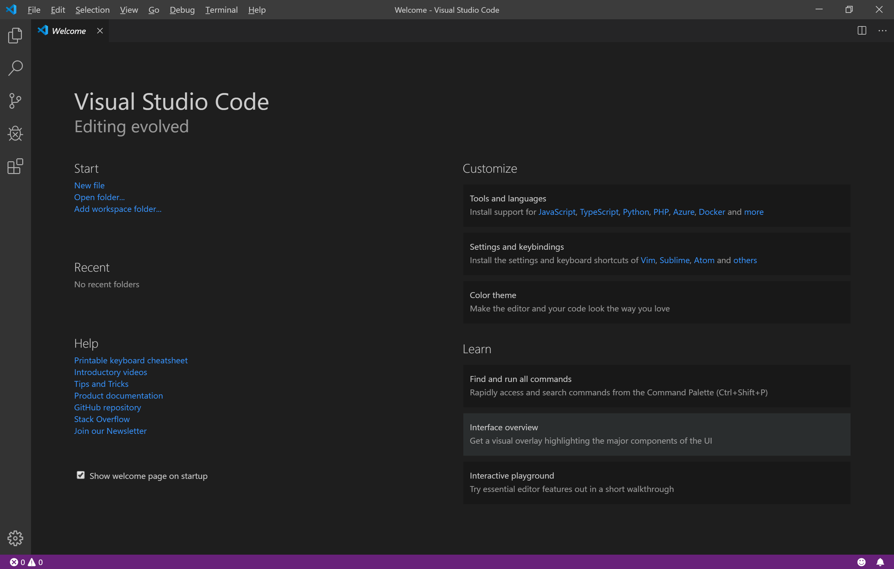

# 五、安装若干VS Code插件并开启自动保存

## 安装插件

**按照下图所示方法安装 (1) C/C++插件 (2) 汉化插件**

1. 在搜索框输入C/C++，点第一个插件，点击install安装
2. 在搜索框输入chinese，找到Chinese (Simplified) Language Pack for Visual Studio Code插件，点击install安装

安装完**两个插件**后，关闭VS Code软件并重新打开。

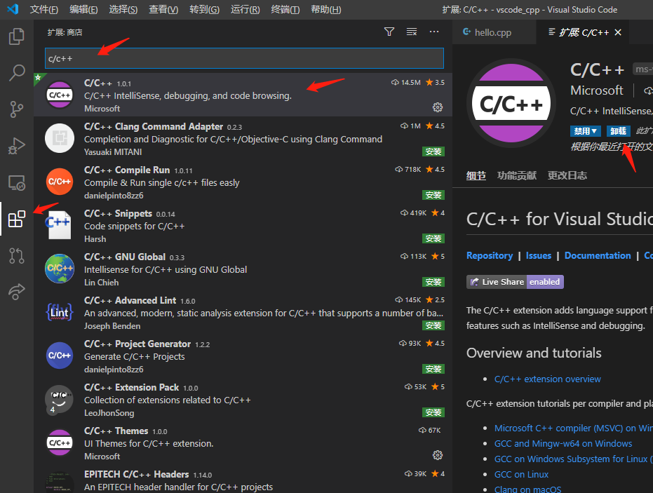

2. 搜索相关插件并安装

1. 点击由四个方块组成的标志

这个标志表示VS Code插件

注：不推荐使用Code Runner，因为Fn+F5或F5提供的“调试”功能同样可以被当作运行，而Code Runner生成的.exe文件与.c/.cpp文件混在一起，非常混乱。

## 离线安装VS Code插件

有时VS Code插件的下载会遇到一些问题（这种情况很少见，但并非不存在），这时我们可以离线安装VS Code插件。

我们需要下载VS Code插件的离线安装包。

这些安装包可以从 <https://marketplace.visualstudio.com/VSCode> 下载得到，如果无法下载，助教可以直接将这些安装包的拷贝发送给大家。

例如，刚刚提及的的C/C++插件的文件名为ms-vscode.cpptools-1.23.1@win32-x64.vsix，汉化插件的文件名为MS-CEINTL.vscode-language-pack-zh-hans-1.96.2024112709.vsix

安装VS Code插件离线安装包时，我们按下Ctrl+Shift+P，输入install，选中“Extensions: Install from VSIX…”

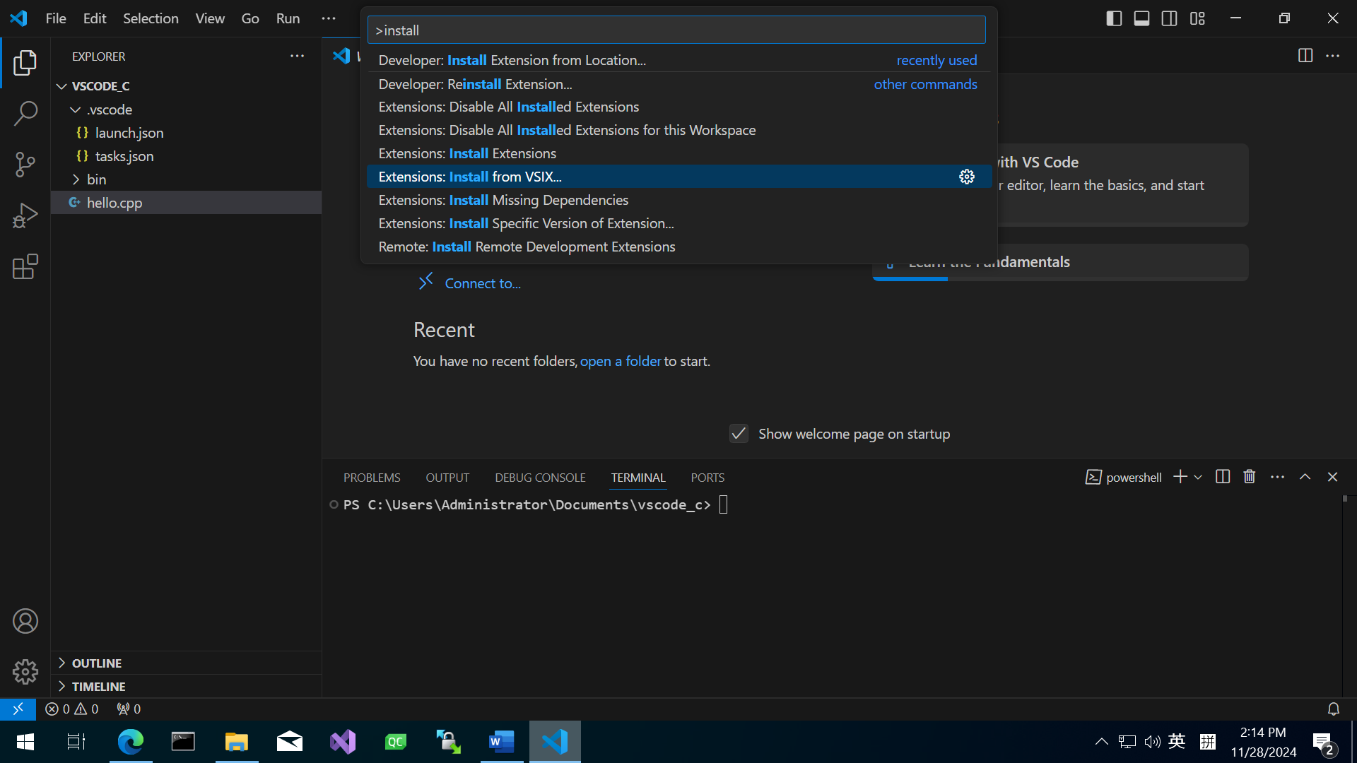

打开需要安装的离线安装包

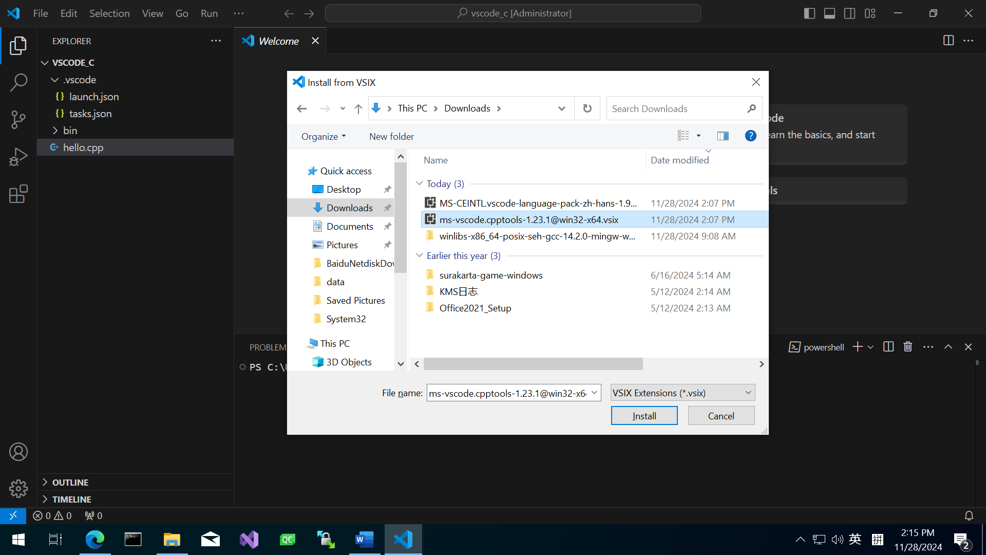

之后耐心等待几十秒，我们就会发现插件安装成功了。

## 开启自动保存

打开VS Code的自动保存功能，这一功能可以免去无穷无尽的烦恼。

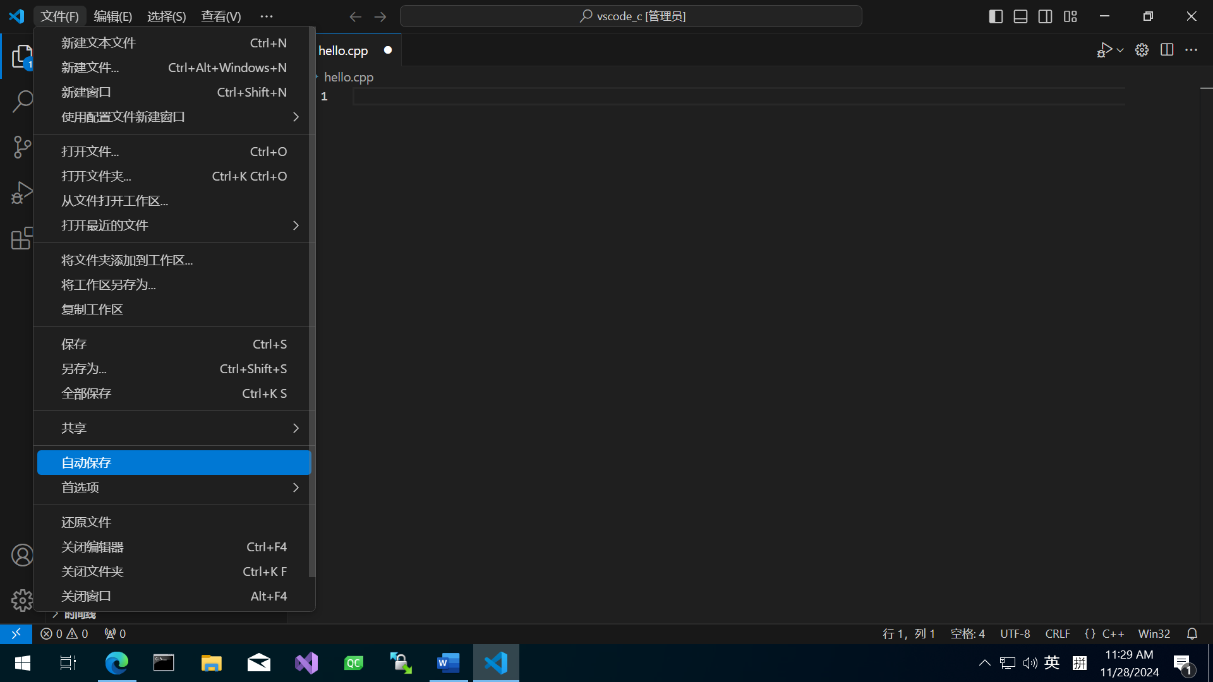

2. 点击“自动保存”

1. 点击左上角的“文件(F)”

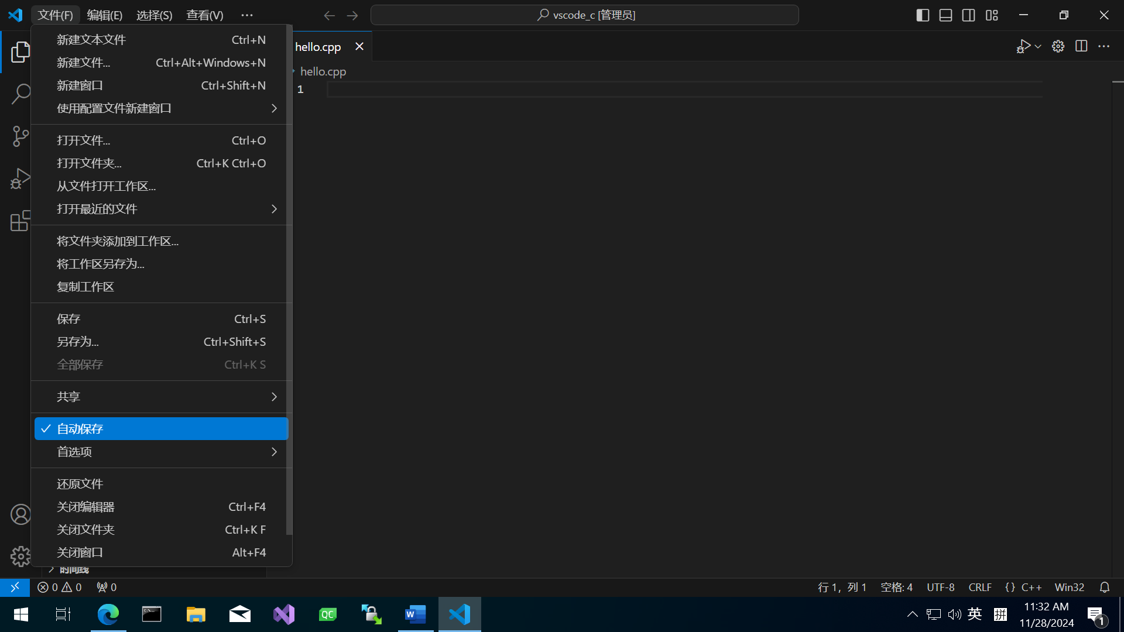

3. 如果成功打开该功能，此处将有一个对勾。

再次点击关闭此功能

# 六、编写VS Code的文件夹配置文件

恭喜你！配置VS Code C/C++环境的任务已经几乎要完成了。

## 创建vscode_c文件夹

请你找一个你喜欢的位置，创建一个文件夹，我们假设这个文件夹的名字是vscode_c

这个文件夹的路径中不能包含中文（如C:\Users\某人\Document\vscode_c），也不能包含空格（如D:\VS Code C）或除“_”“-”外的任何特殊字符（如D:\vscode.c）

现在，我们用VS Code打开这一文件夹。

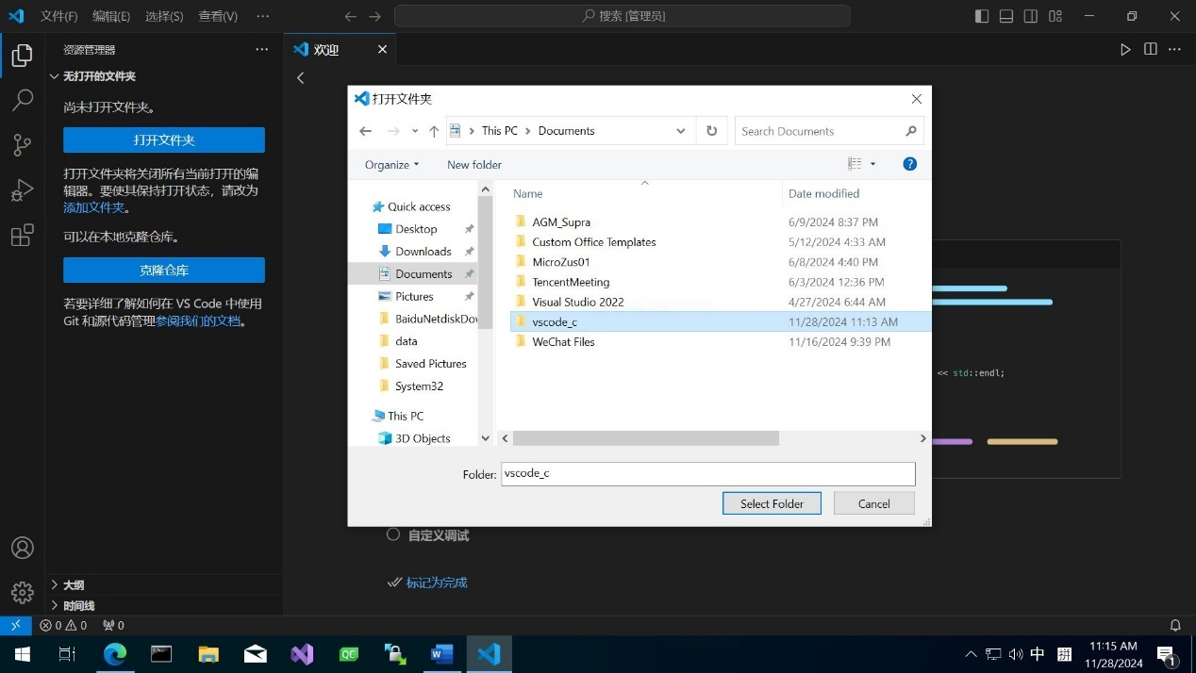

3. 点击“选择文件夹”

2. 选中您刚刚创建的文件夹

1. 点击“打开文件夹”

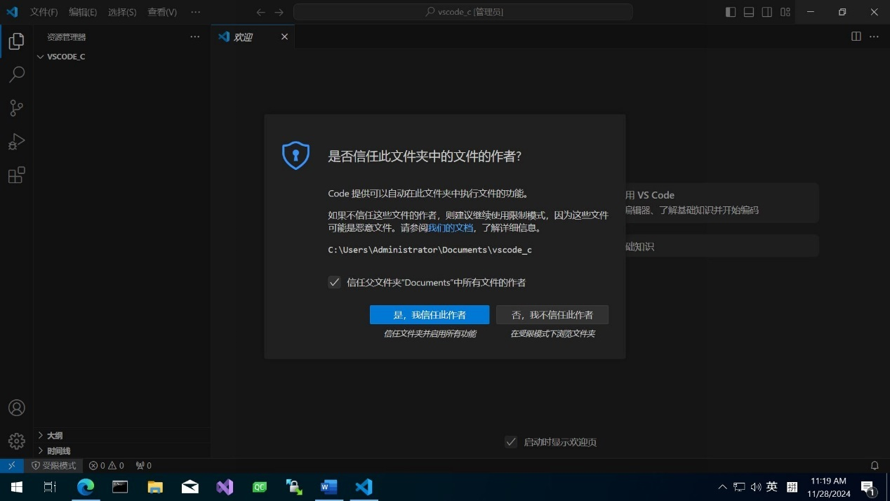

5. 一定要点“是，我信任此作者”

（你自己就是“此作者”，当然是值得信任的）

4. 建议勾选这个“信任”

## 创建hello.cpp

虽然你可能只需要C语言环境，但只要C++环境能用，C语言肯定也能用，但C能用C++不一定能用，所以请创建hello.cpp而非hello.c

1. 点击这个创建文件的按钮

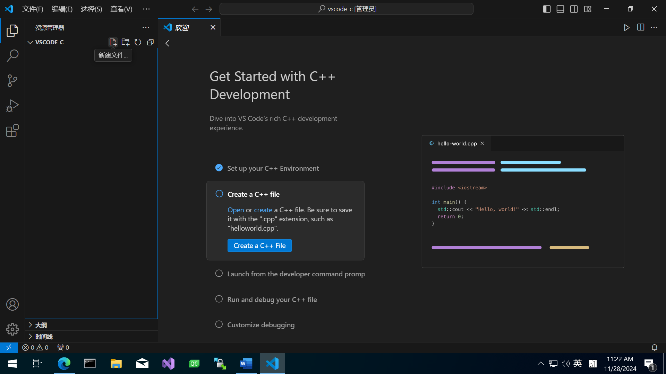

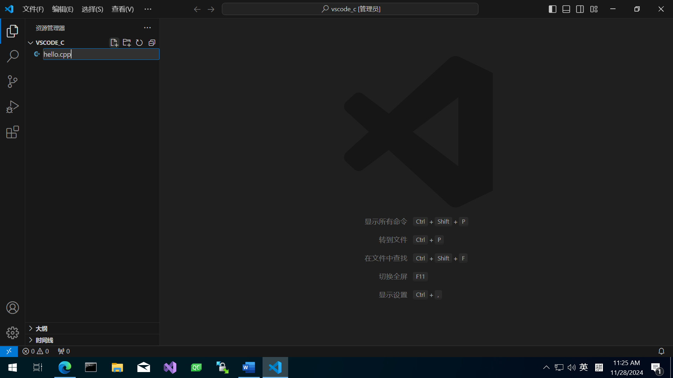

2. 在出现的文本框中输入hello.cpp，回车

在hello.cpp中粘贴如下代码

#include <stdio.h>

int main()

{

printf("Hello world!\n");

return 0;

}

这既是一段标准的C语言代码，也是一段标准的C++代码。

## 创建bin文件夹

接下来你将创建一个名为“bin”的文件夹，这个文件夹未来将存放所有编译产生的.exe文件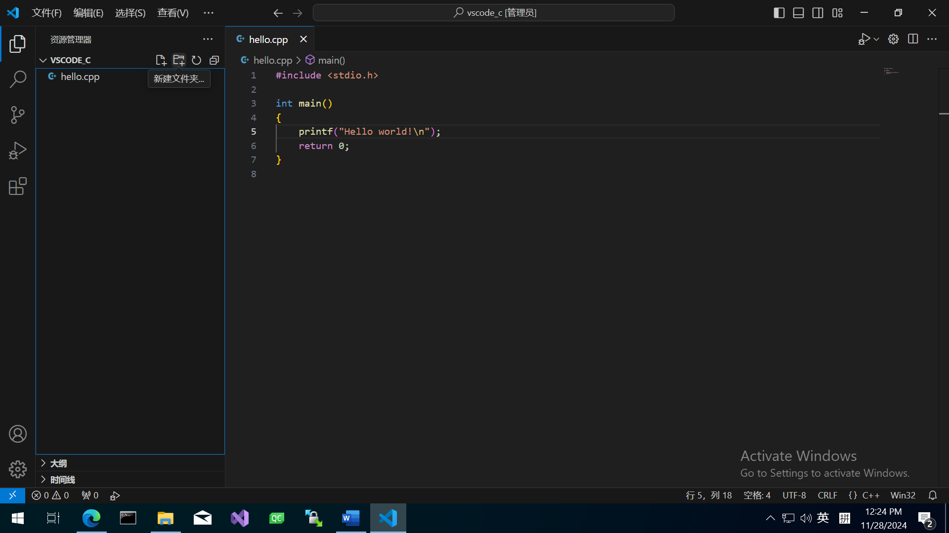

1. 点击这个创建文件夹的按钮

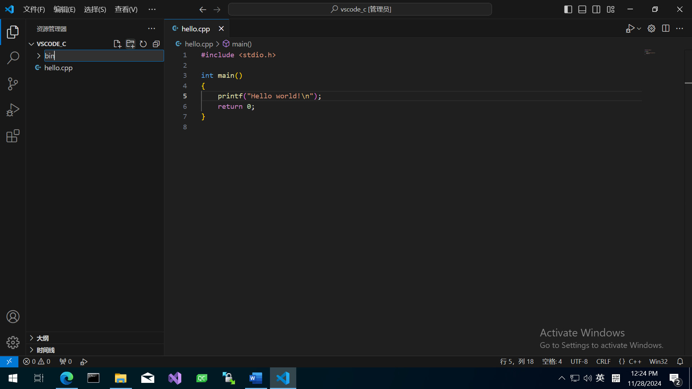

2. 在出现的文本框中输入bin，回车

## 生成并修改tasks.json

这一步非常重要，因为这一步中的tasks.json的内容直接决定了你的代码能否被正常编译。

按下Ctrl+Shift+P，输入task default，找到“任务：配置默认生成任务”，回车

**注意，不要错选为“任务：配置任务”，这两个是不一样的**

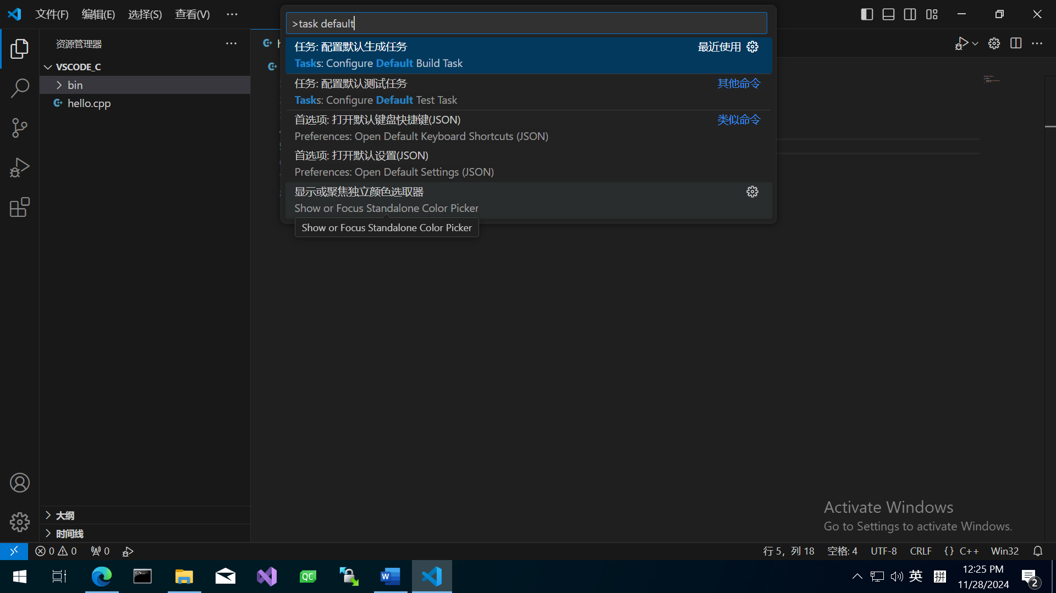

在显示的若干选项中，找到路径为C:\mingw64\bin\g++.exe的选项。

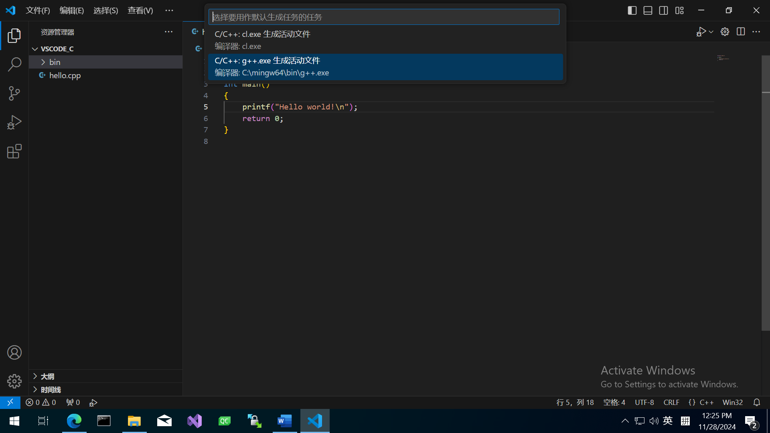

如果“二、解压MinGW-W64”中解压到了别的路径，请根据实际情况选择正确的g++.exe

如果这里不显示您刚刚安装的MinGW-W64（也就是g++.exe），则说明环境变量配置有问题，请重新将“三、配置MinGW-W64的环境变量”完整地再做一遍

现在，我们得到了下图所示的tasks.json文件

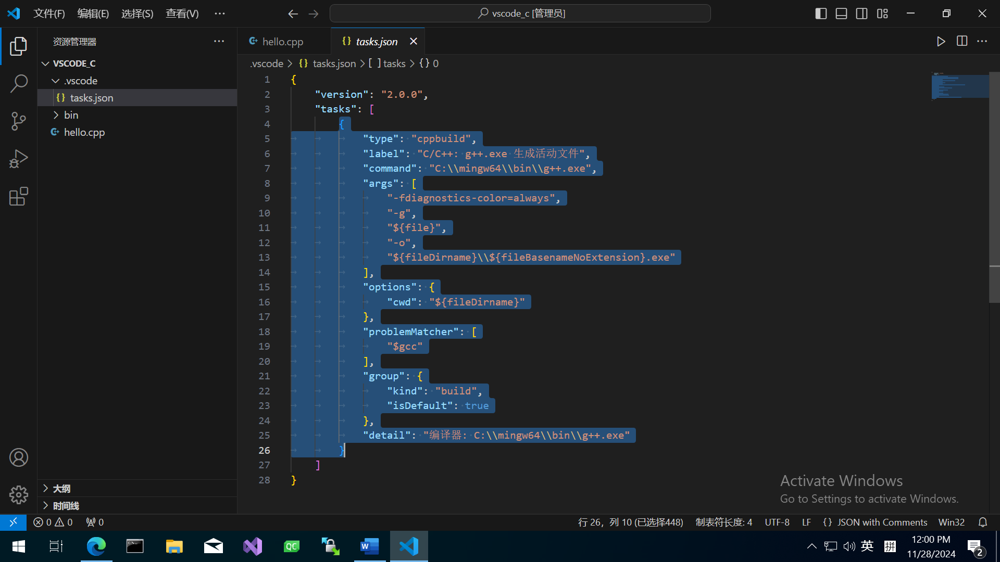

将 "${fileDirname}\\${fileBasenameNoExtension}.exe"

修改为 "${fileDirname}\\bin\\${fileBasenameNoExtension}.exe"

以使得生成的.exe文件位于bin文件夹中

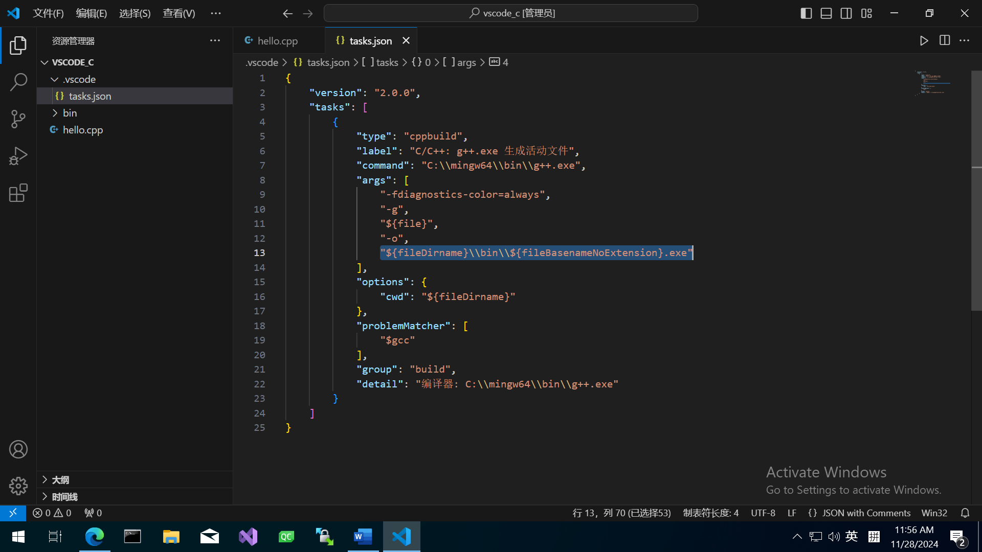

关闭tasks.json，重新使得当前文件为hello.cpp。

按下Ctrl+Shift+B，如果看到下方“**终端**“栏中有“**生成已成功完成**”字样，则说明tasks.json配置无误。

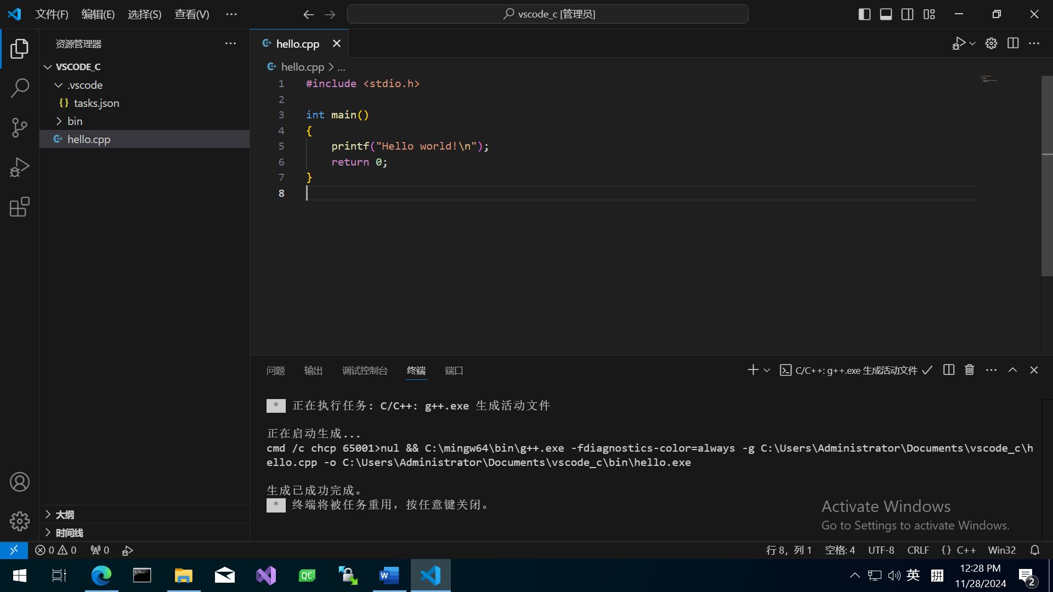

如果发生了错误，看到“**生成已完成，但出现错误**”等字样，请删除tasks.json，重新把本小节“生成并修改tasks.json”再操作一遍

## 生成并修改launch.json

这一步同样非常重要，因为launch.json的内容直接决定了你是否可以正常调试代码。

点击左侧的调试那一栏，然后点击“创建launch.json文件”，在顶部弹出的列表中点击“C++(GDB/LLDB)”这一项

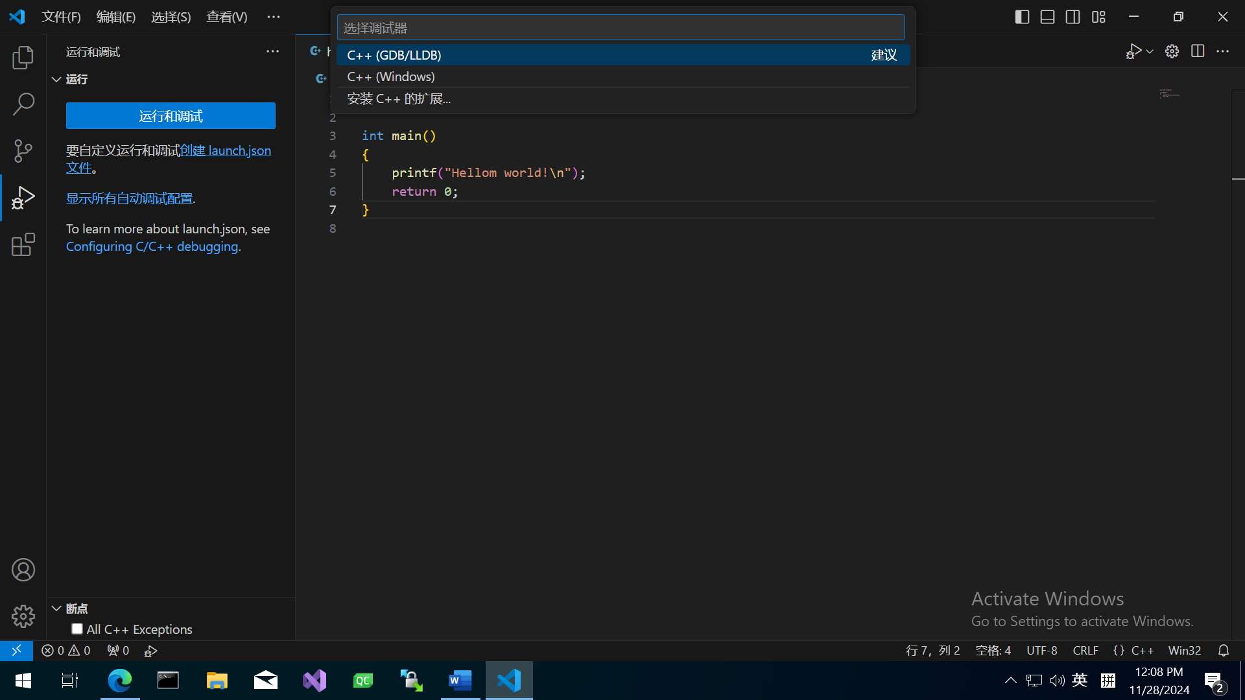

3. 选择C++(GDB/LLDB)

可以点击，也可以用键盘上下键选中然后回车

2. 点击“创建launch.json”

1. 点击这个按钮，这是“调试“这一栏

之后你会得到这样的一个launch.json

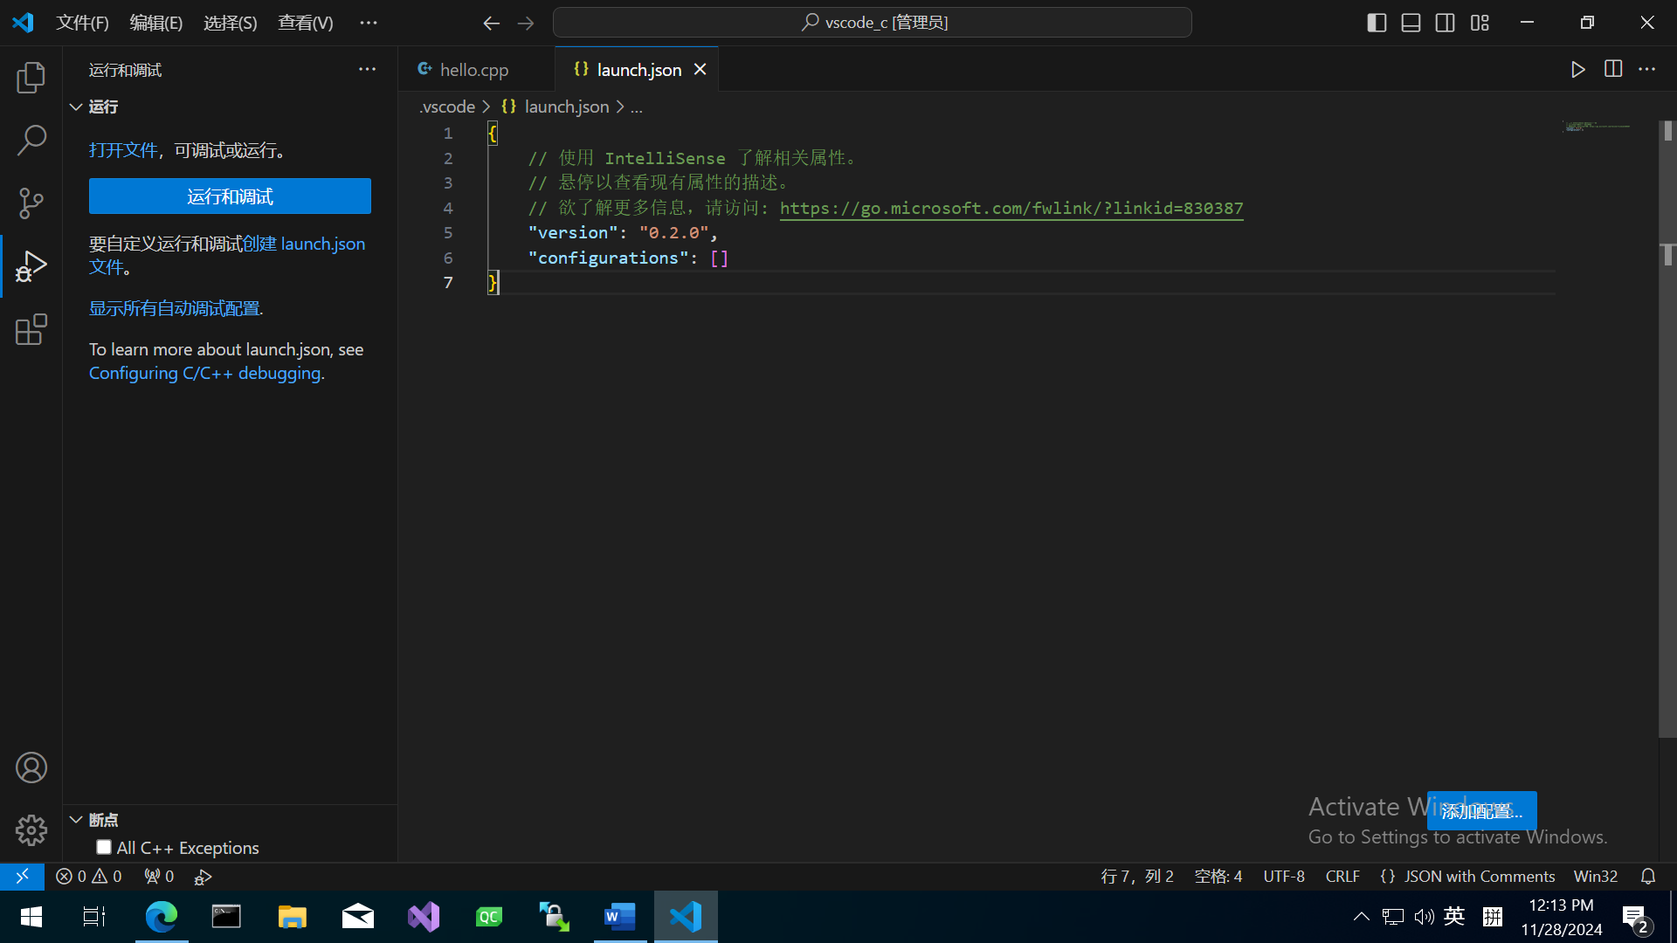

点击“添加配置”，然后选择“C/C++: (gdb) 启动”

注意，千万不要选择“C/C++: (gdb) Windows上的Bash启动”，尽管它在第一项。

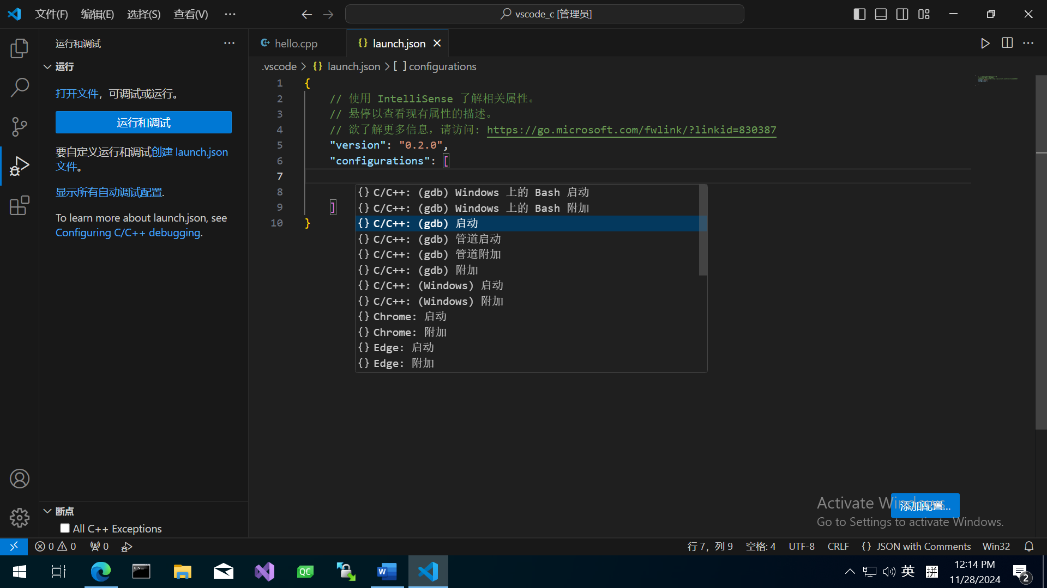

1. 点击“添加配置”

2. 选择C/C++: (gdb) 启动

可以点击，也可以用键盘上下键选中然后回车

**别选错**

将 "输入程序名称，例如 ${workspaceFolder}/a.exe"

改为 "${fileDirname}\\bin\\${fileBasenameNoExtension}.exe" （和tasks.json中一致）

将 "/path/to/gdb"

改为 "C:\\mingw64\\bin\\gdb.exe"

（如果“二、解压MinGW-W64”中解压到了别的路径，请根据实际情况填写gdb.exe路径）

添加一行 "preLaunchTask": "C/C++: g++.exe 生成活动文件",

1. 将"输入程序名称，例如 ${workspaceFolder}/a.exe"

改为 "${fileDirname}\\bin\\${fileBasenameNoExtension}.exe"

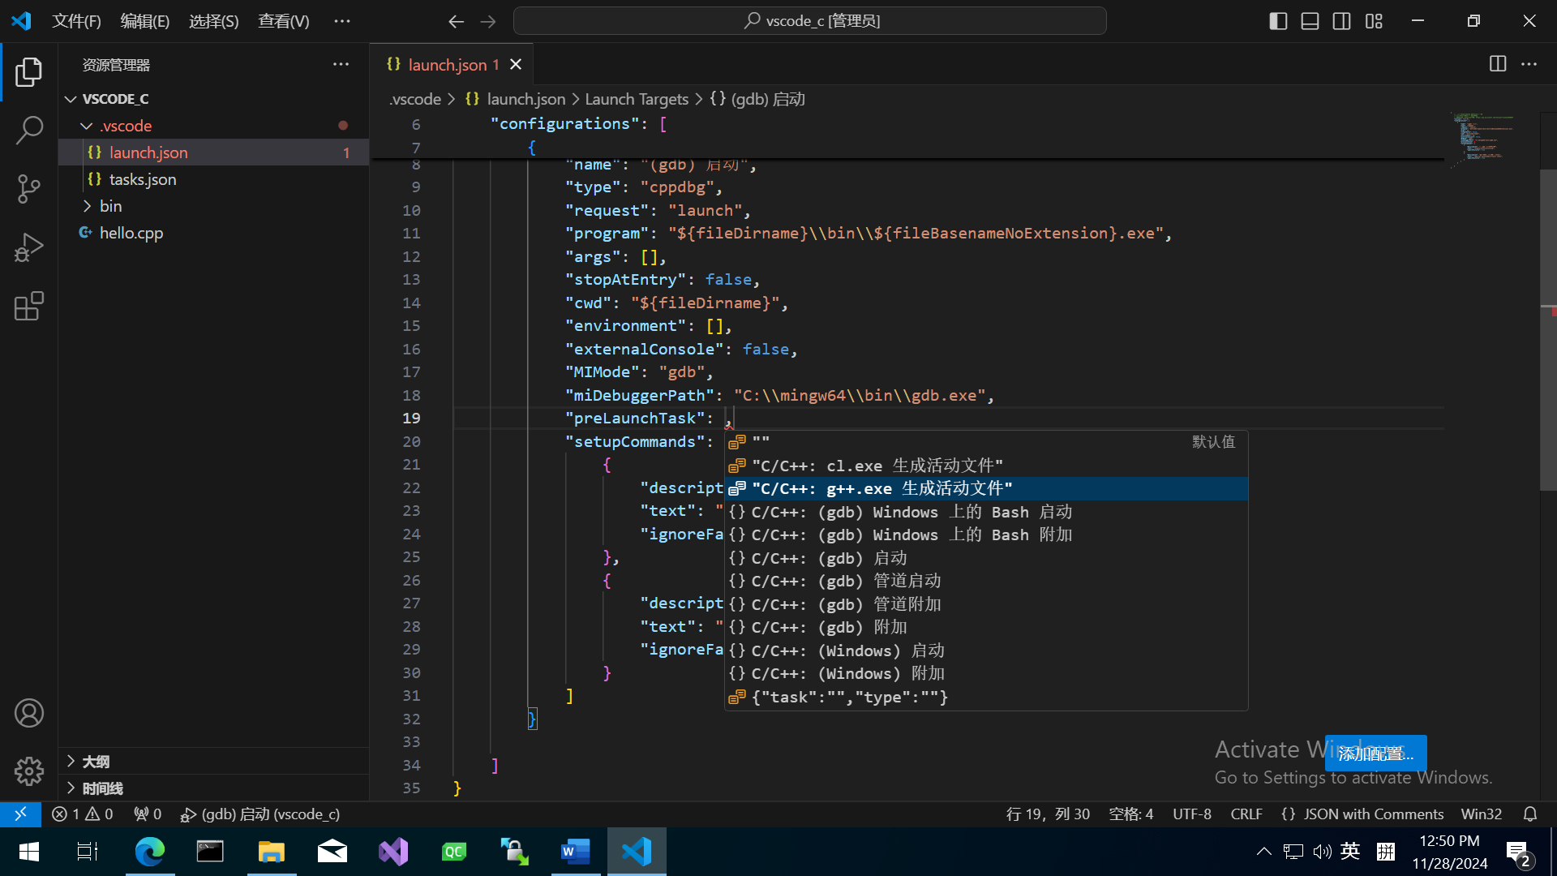

2. 将"/path/to/gdb"

改为"C:\\mingw64\\bin\\gdb.exe" "${fileDirname}\\bin\\${fileBasenameNoExtension}.exe"

3. 添加一行

"preLaunchTask": "C/C++: g++.exe 生成活动文件", "${fileDirname}\\bin\\${fileBasenameNoExtension}.exe"

在hello.cpp的return 0; 处添加断点

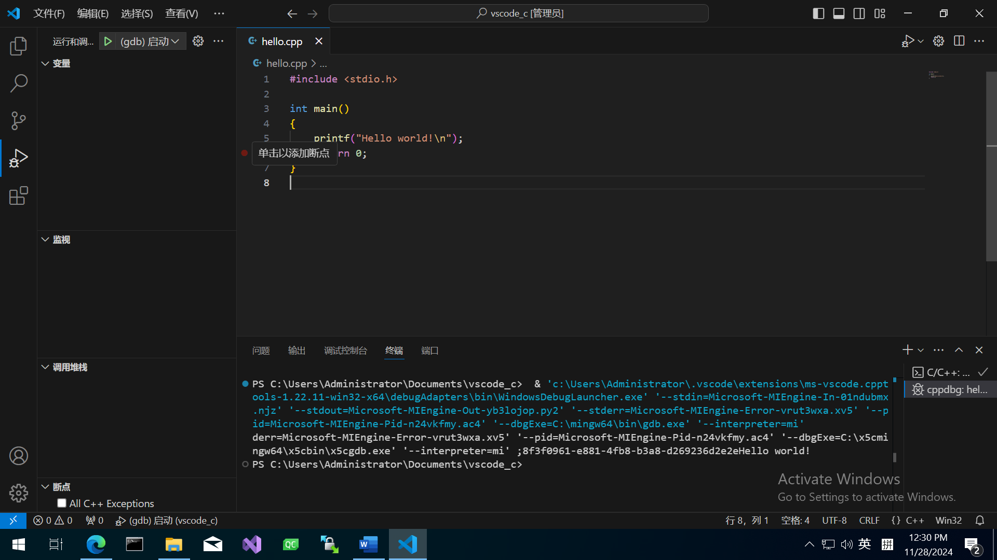

点击行号左侧添加断点

按下Fn+F5或F5（如果一个不行就试一试另一个），如果看到下图所示的暂停状态，则说明调试功能已经正常！恭喜你，你成功完成了VS Code C/C++环境的配置！

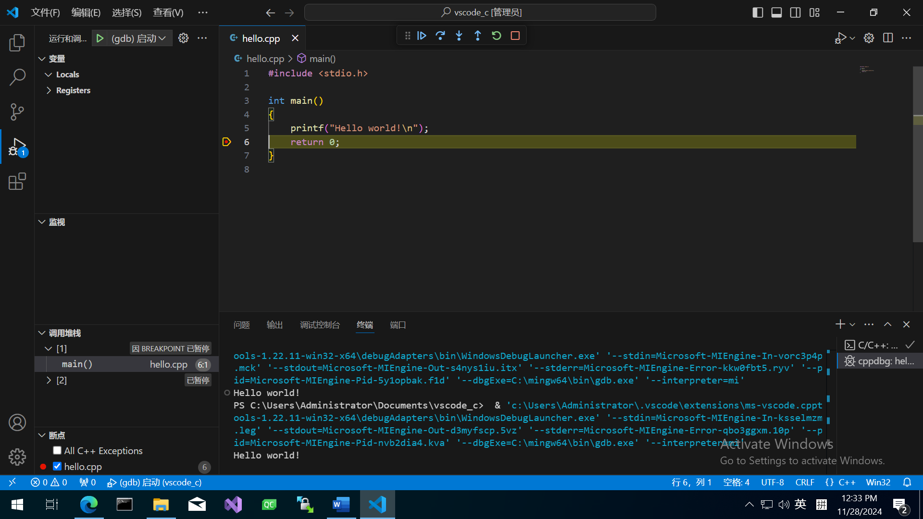

如果出现了报错或者卡死什么事情都不发生，请删除launch.json，重新把本小节（生成并修改launch.json）的内容再做一遍。

# 七、使用VS Code

## 创建文件夹

参见“六、编写VS Code的文件夹配置文件 —— 创建bin文件夹”

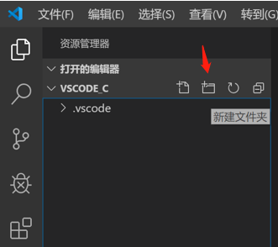

## 创建文件

参见“六、编写VS Code的文件夹配置文件 —— **创建hello.cpp**”

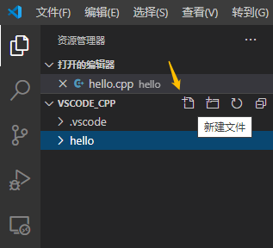

注意：扩展名必须正确，.c 表示C语言；.cpp 表示C++语言。如果你输入代码时，字符全是白的，没有带颜色的文字，说明扩展名错了。 要选中文件夹名hello再创建源程序文件。

## 保存文件与自动保存

如果看到类似下图所示的文件名旁边的原点，说明你没有打开自动保存功能

请参考“五、安装若干VS Code插件并开启自动保存 —— 开启自动保存”打开自动保存功能

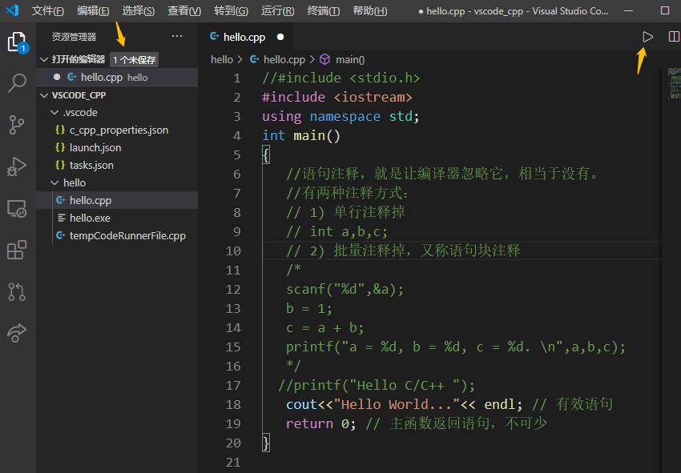

## 注释掉代码

暂时不需要的代码，可以按Ctrl+/注释掉。 上图绿色代码行就是被注释掉的代码

## 运行并向终端输入内容

按下Fn+F5或F5调试代码，注意，程序刚启动时并没有自动显示终端。请点击“终端”栏。

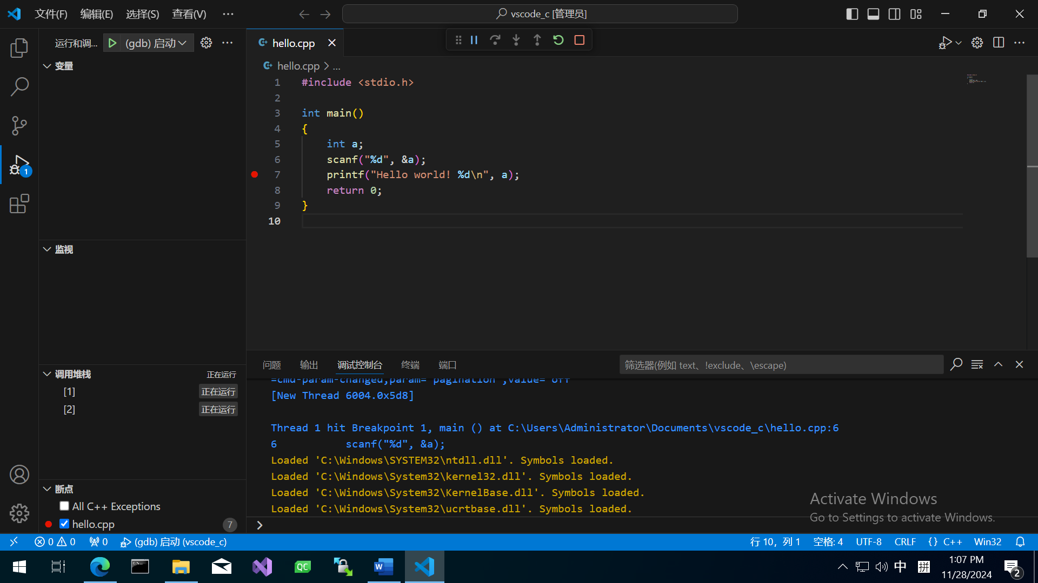

点击“终端”栏

之后便可以向终端输入文本了。

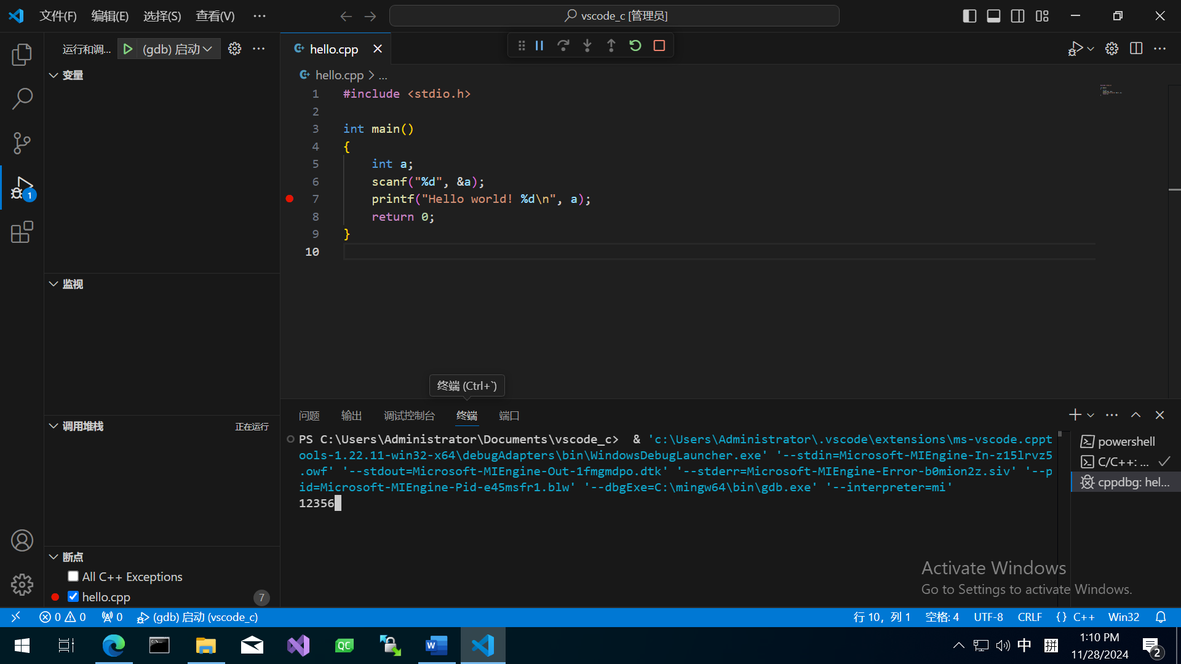

注意：如果看不到小白方块（光标），说明光标仍在编辑区，需要点击终端界面一下，然后才能在终端中输入数字：

看到小白方块，表示终端获得了输入焦点，在键盘上打字才能输入到终端里。

# 写给助教的话

此处我们假设“助教”为程序设计I这门课程的助教，不过考虑到不只有程序设计I需要使用VS Code C/C++环境，也许不只有程序设计I的助教会向同学们发放本手册。无论是哪种情况，下面的事情十分重要：

建议在发放本手册时将.docx格式的文档和.pdf格式的文档一同发放。这是因为在手机和平板上，.pdf文件不会有任何格式问题，而.docx文档中的图示经常会遇到错位等问题。

助教请准备好如下四个文件并通过微信群等手段向同学们发放这四个文件，以免去网络问题带来的无穷烦恼：

1. MinGW-W64 x64 without LLVM/Clang/LLD/LLDB Zip archive
2. VS Code System Installer
3. VS Code C/C++插件的VSIX离线安装包
4. VS Code汉化插件的VSIX离线安装包

笔者修订本手册时，四个文件的文件名分别是

1. winlibs-x86_64-posix-seh-gcc-14.2.0-mingw-w64ucrt-12.0.0-r2.zip
2. VSCodeSetup-x64-1.95.3.exe
3. ms-vscode.cpptools-1.23.1@win32-x64.vsix
4. MS-CEINTL.vscode-language-pack-zh-hans-1.96.2024112709.vsix

这四个文件的下载方式分别可以在本手册的以下小节找到：

1. 一、下载（或通过助教获取）MinGW-W64
2. 四、下载并安装VS Code
3. 离线安装VS Code插件
4. 离线安装VS Code插件

在笔者修订本手册时，除了第一个文件国内下载非常慢外，其余三个文件的下载均是正常的。但考虑到曾经发生过VS Code官网被DNS污染的情况，其余三个文件的下载不一定总是正常的。助教可以视当时的网络连通性情况决定发放哪些文件。

除此之外，助教应该尽量鼓励同学们自己阅读手册，跟随手册完成环境的配置。如果同学们总是在手册的某个步骤处遇到问题或者不知道该如何操作，可以考虑适当修订手册。

总之理想情况下，同学们只需要手册就可以完全解决VS Code C/C++环境问题。这当然是一个宏大的愿望，但手册最大的特点时可以反复的分发和使用。假如手册真的可以完备到那样的程度，那未来助教在配环境方面的任务将减少很多，同学们在配置VS Code C/C++环境这件事情上浪费的时间也会少很多。

# 后记

如果你看到了这个后记，你要么是一个很有耐心的人，要么是一个充满好奇的人，要么说明你的VS Code C/C++环境遇到了一些问题，而你翻遍整本手册却没有找到答案。

如果很不幸是后者，请不必感到烦恼和忧愁，因为你的身边还有无数与你同行的人。你可以联系课程的助教，寻求助教的帮助。也可以找到班里对配环境比较熟悉的同学，看看有没有遇到过一样问题的同学可以传授若干经验于你。也可以寻求计算机协会的帮助。

~~掺杂一点私货，计算机协会超厉害的哦！计算机协会是你校一个历史悠久的学生组织，至今已有超过30年的历史，所以我相信不管你是在什么时候阅读本手册，计协一定还坚强地存在着。~~计协里热心的学长会帮助你解答环境配置相关的问题，也可以提供线下的计算机义诊（在修订本手册时，该活动于每周三下午2：00-5：30举办），帮助你解决环境问题。请向助教以及身边的同学询问计协相关的信息，从而获得学长们的帮助。

VS Code环境配置并不是一个很有技术含量的任务，但也并非是一个简单的任务。本手册尽可能的包含了更多的细节，但每个人的电脑环境不一样，有些问题是独特的，也或许有些很常见的问题没有被本手册考虑到。而且Windows、VS Code以及MinGW本身也处于不断的升级当中，也许以后一些步骤的具体做法将发生变化。所以本手册未来依旧是需要修订的，而这修订，就需要靠屏幕前的你了。

欢迎各位同学对本手册进行进一步的修订！请联系课程助教或者计算机协会如果你想向本手册加入或修改任何内容！你的工作将使许多人受益。

第三版修订者 李甘

Nictheboy Li <[nictheboy@outlook.com](mailto:nictheboy@outlook.com)>

于2024年11月28日